МИНИСТЕРСТВО НАУКИ И ВЫСШЕГО ОБРАЗОВАНИЯ РОССИЙСКОЙ ФЕДЕРАЦИИ

ФЕДЕРАЛЬНОЕ государственное БЮДЖЕТНОЕ
образовательное учреждение
высшего образования
«НОВОСИБИРСКИЙ ГОСУДАРСТВЕННЫЙ ТЕХНИЧЕСКИЙ УНИВЕРСИТЕТ»
_________________________________________________________________

Кафедра защиты информации



ЛАБОРАТОРНАЯ РАБОТА №1
по дисциплине: «Сети и системы передачи информации»

Выполнил:  Студент гр. «АБс-322», «АВТФ»  Бутаков Никита Максимович  «___» ______ 2025г  ______________________  (подпись) | Проверил:  Ассистент кафедры ЗИ  Мазуренко Виктор Александрович  «___» ______ 2025г  ______________________  (подпись)

Новосибирск 2025
Цель работы: сформировать практические навыки работы с сетевыми утилитами и средствами диагностики: изучить терминал, получить ARP-таблицу, определить MAC-адрес устройства, выполнить базовый анализ сетевого трафика (ping, traceroute, tcpdump/Wireshark), проверить и понять вывод утилит netstat и nslookup, а также научиться правильно формировать и интерпретировать типовые сетевые запросы.
Задачи:
- Изучить способы вызовы командной строки;
- Познакомиться с терминалом;
- Просмотреть ARP-таблицы;
- Определить MAC-адрес ПК;
- Изучить состав и частичную расшифровку MAC-адреса;
- Изучить утилиты: ping, traceroute/tracert, tcpdump/wireshark;
- Выполнить установку и вывести результаты команды Netstat;
- Изучить и использовать правильный синтаксис команды Netstat;
- Проанализировать и определить состояние сокетов;
- Синтаксис комнады nslookup;
- Обратный поиск DNS;
- Интерактивный режим;
- Результат команды nslookup.

1. Командная строка Windows
1.1. Запуск командной строки (CLI)
После запуска ОС Windows 11 отобразится рабочий стол (Рисунок 1).

Рисунок 1 – Рабочий стол системы

Чтобы запустить командную строку (CLI) нужно нажать сочетание клавишей Win + R или зайти в поиск и ввести cmd (Рисунок 2).
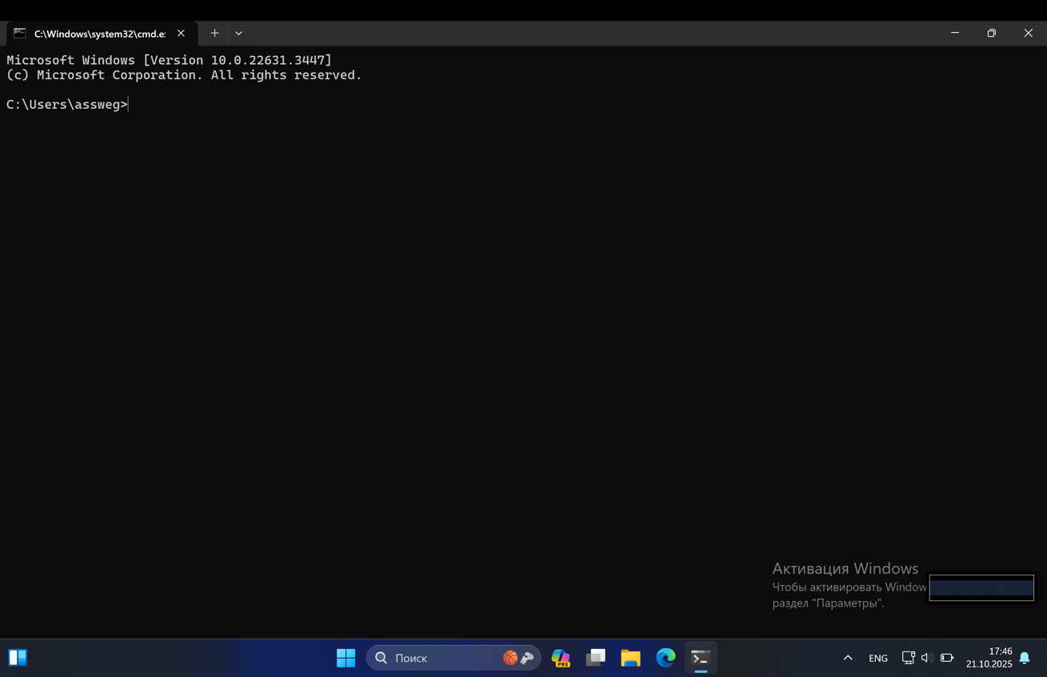
Рисунок 2 – Запуск командной строки

1.2. Знакомство с терминалом
1. Черная область вокруг – рабочее пространство терминала (командная строка).
2. Кнопки справа сверху: свернуть, развернуть во весь экран и закрыть.
Рисунок 3 - Терминал

При нажатии на окно терминала правой кнопкой мыши откроется дополнительное окно (Рисунок 4).
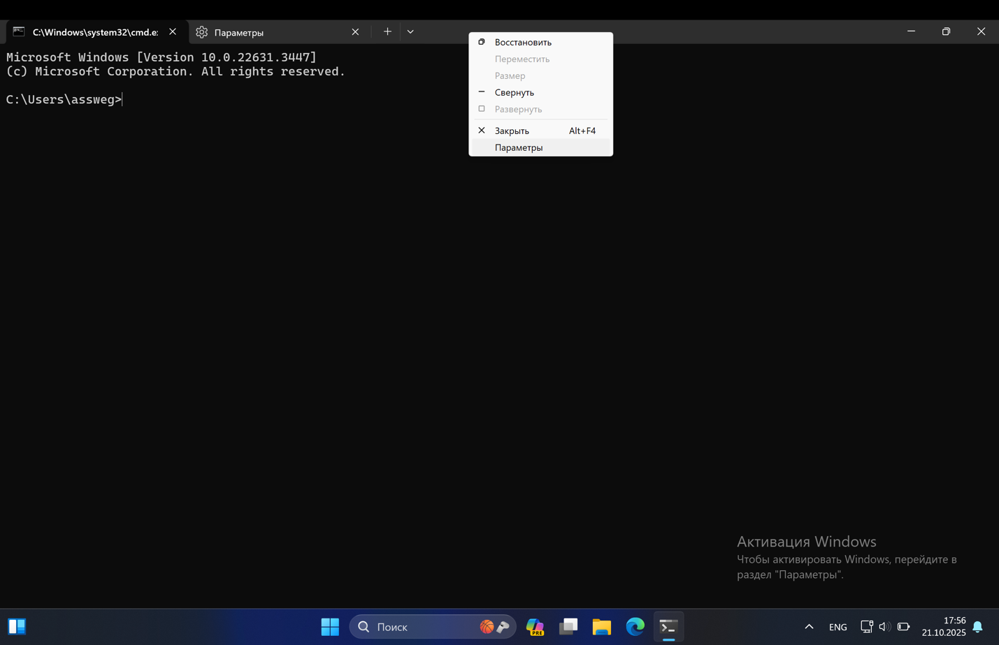
Рисунок 4 – Дополнительное окно с параметрами

При нажатии на кнопку «параметры» переходим в параметры командной строки (Рисунок 5).
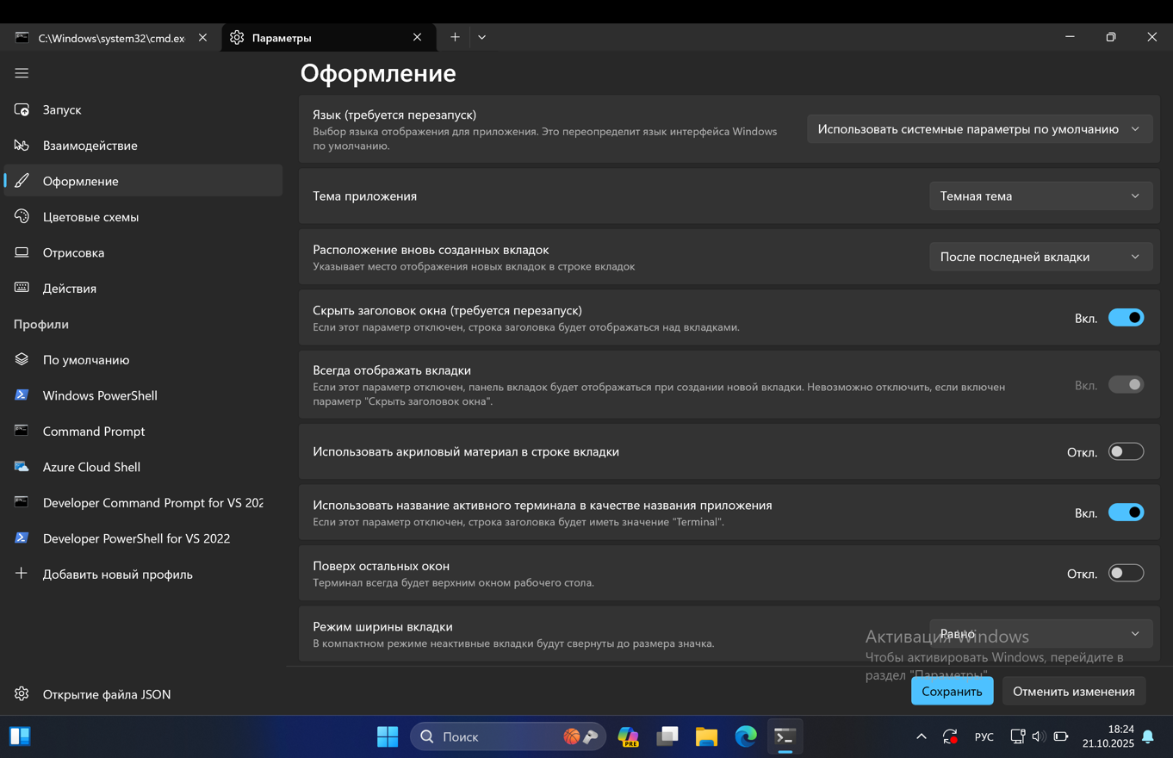
Рисунок 5 – Параметры командной строки
1.3. Просмотр ARP-таблицы
Для просмотра ARP таблицы необходимо в командной строке терминала ввести команду arp -a (Рисунок 6).
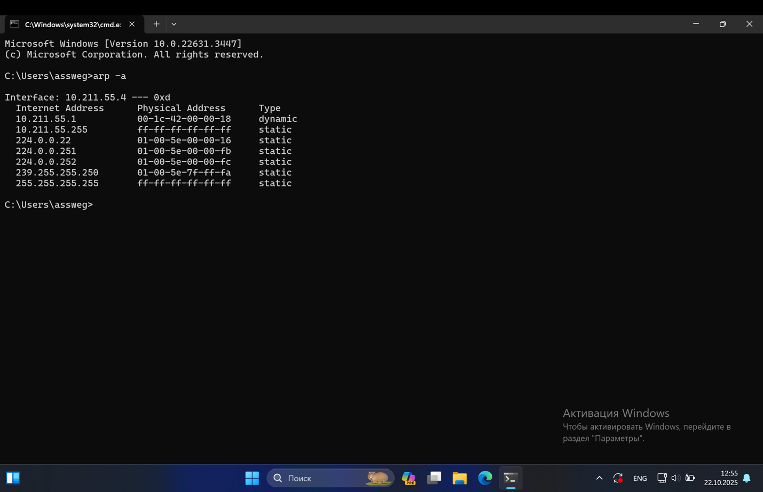
Рисунок 6 – Просмотр ARP таблицы

2. Определение MAC-адреса Windows
2.1. Определить MAC адрес
Команда ipconfig /all выводит информацию о всех интерфейсах, а также MAC адрес (Рисунок 7).
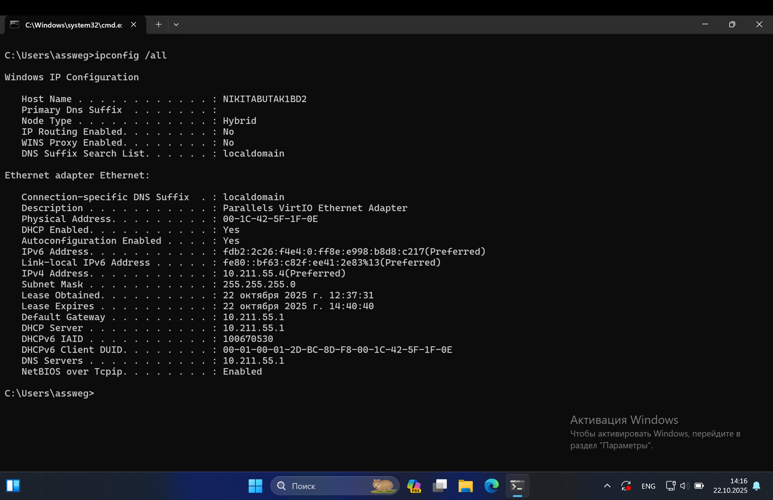
Рисунок 7 – Информация о всех интерфейсах

Из рисунка 7 видим, что наш MAC-адрес – «00-1С-42-5F-1F-0E».
MAC-адрес состоит из 6 октетов, записанных в виде 00-1С-42-5F-1F-0E. Такая запись используется в ОС Windows, но другие ОС могут записывать MAC-адрес в другой форме.
Состав MAC-адреса можно разобрать на примере. Первые три байта (00-1С-42) — это OUI, уникальный номер, который указывает на организацию, изготовившую данную сетевую карту. Вторые три байта (5F-1F-0E) — это NIC Specific, оригинальный идентификатор, который производитель задает уникально для каждого устройства.

2.2. Состав и частичная расшифровка MAC-адреса
Далее проверим наш MAC-адрес на сайте 2ip.ru (Рисунок 8).
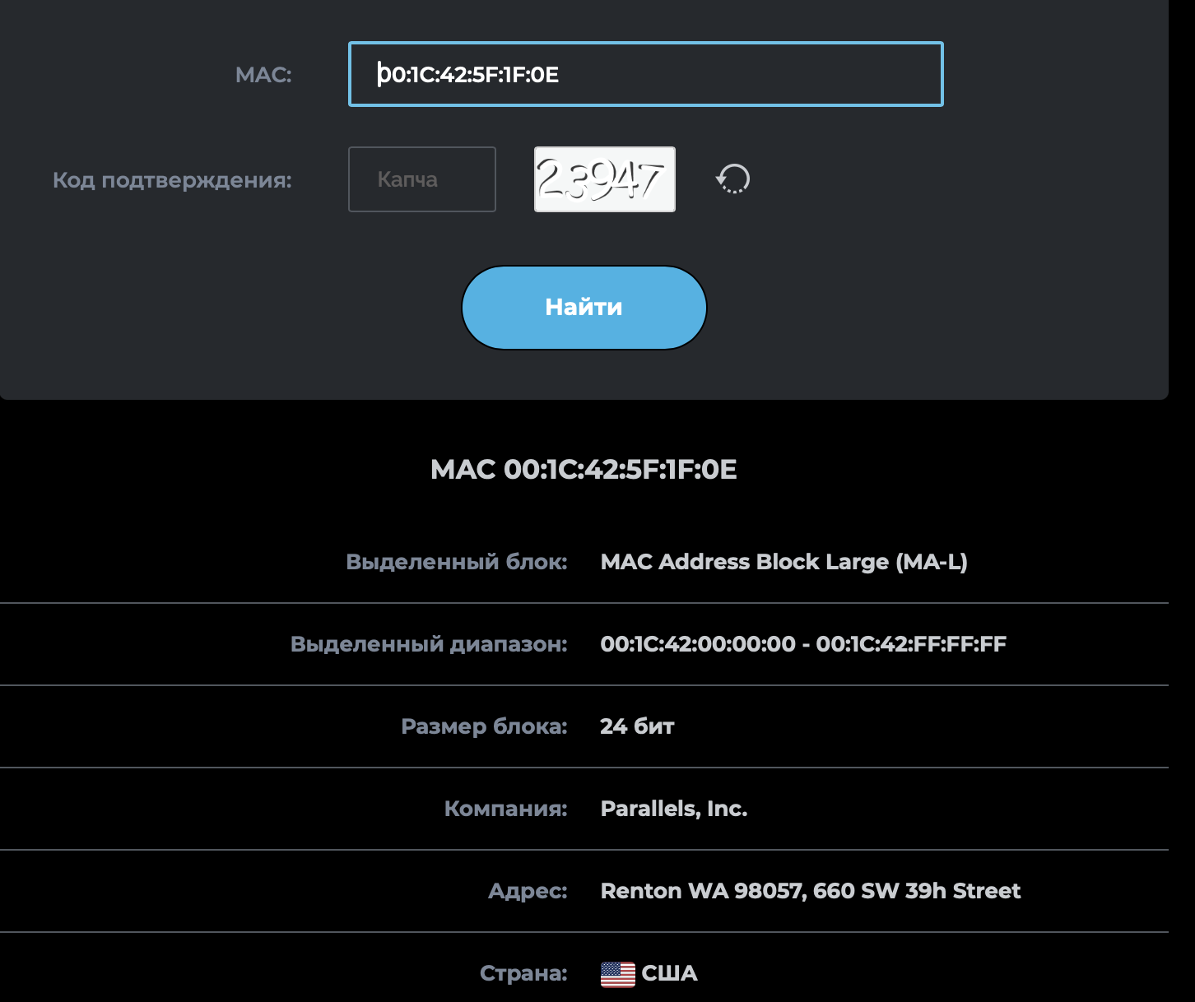
Рисунок 8 – Проверка MAC-адреса

Из рисунка 8 видим, что сервис правильно определил организацию.

3. Мониторинг локальной сети Windows
3.1. Изучение утилиты Ping
Проверим доступность адреса 8.8.8.8 (сервер Google) командой ping 8.8.8.8 (Рисунок 9).
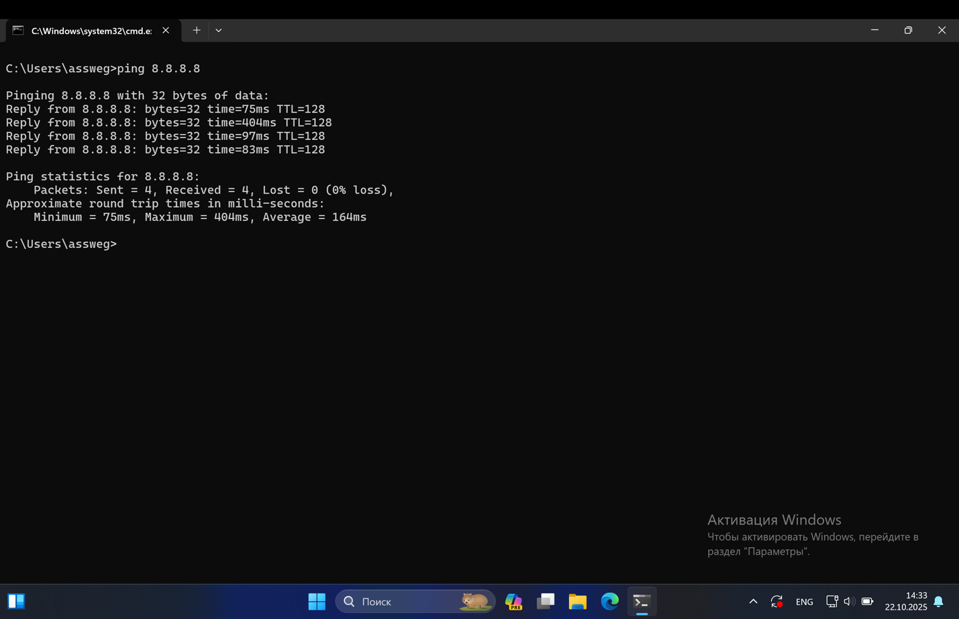
Рисунок 9 – Доступность 8.8.8.8

С помощью ключа -n указываем сколько пакетов мы хотим отправить (Рисунок 10).
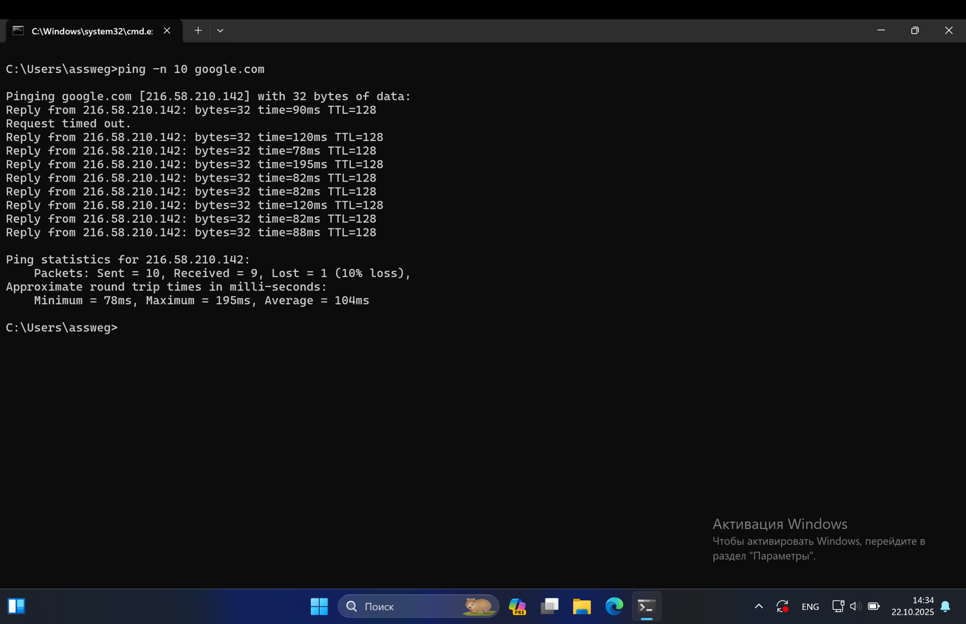
Рисунок 10 – Вывод команды ping -n 10 google.com

С помощью ключа -l указываем размер отправляемых пакетов в Байтах (Рисунок 11).
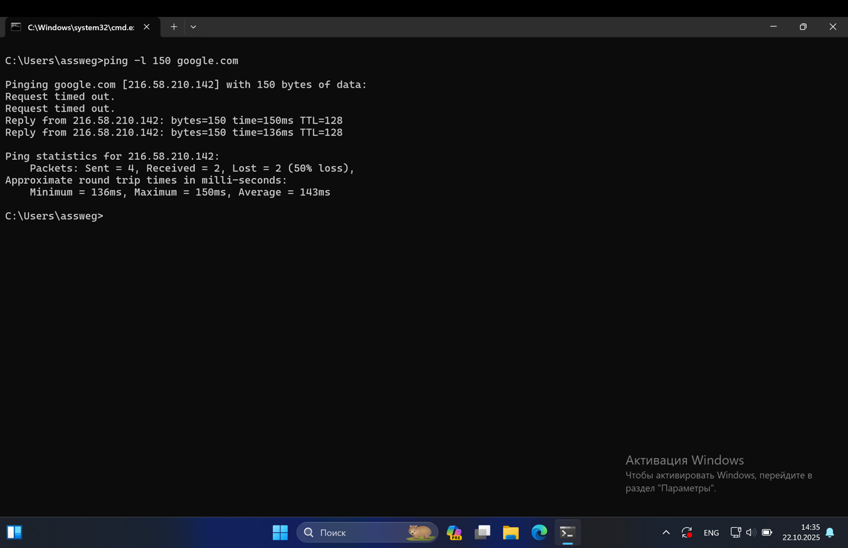
Рисунок 11 – Вывод команды ping -l 150 google.com
3.2. Изучение утилиты tracert (traceroute)
Изучим маршрут до адреса google.com с помощью tracert (Рисунок 12).
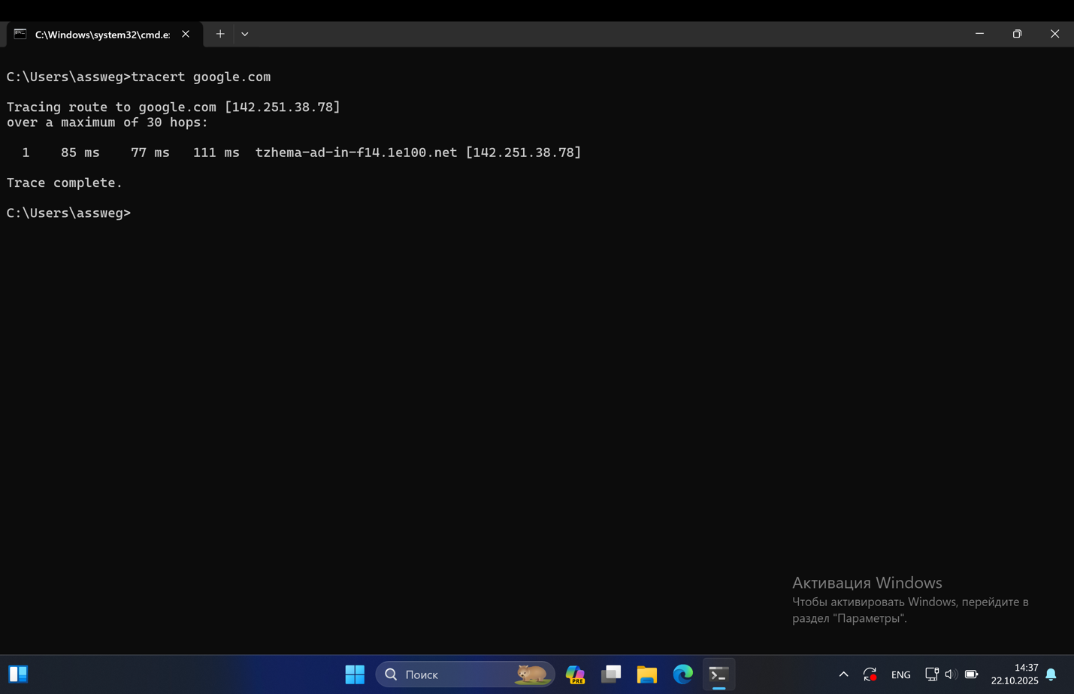
Рисунок 12 – Маршрут до адреса Google.com

3.3. Изучение программы Wireshark
После запуска программы Wireshark отобразится главное меню (Рисунок 13).
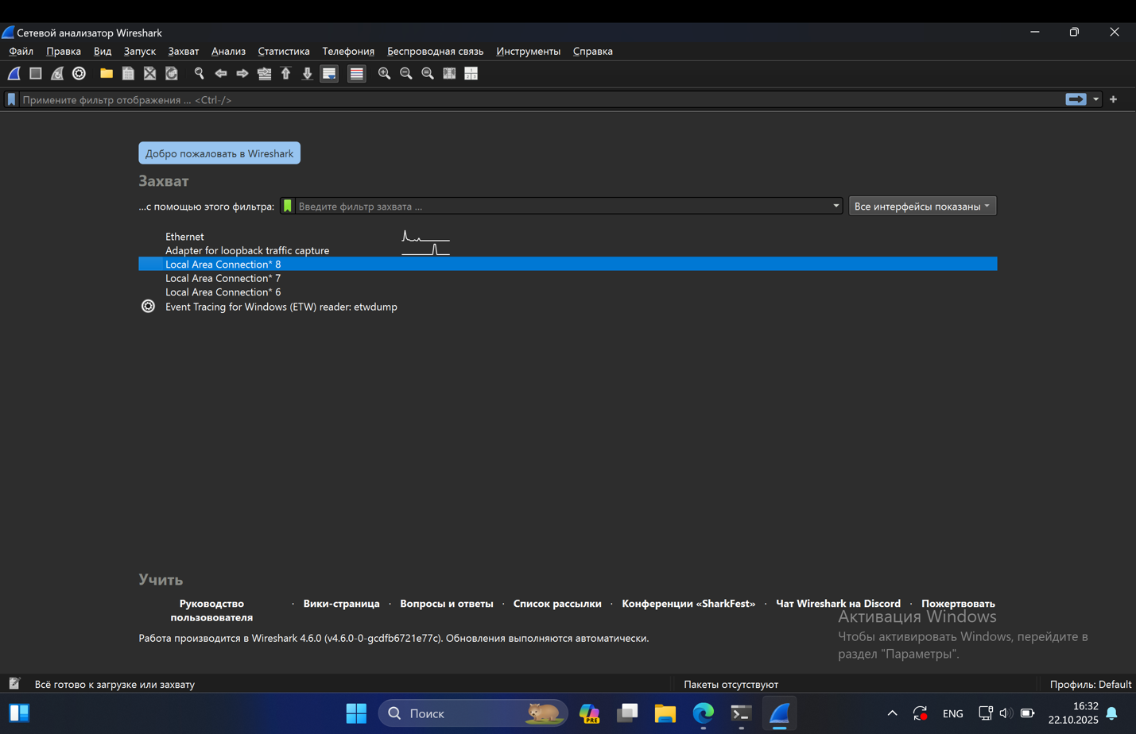
Рисунок 13 – Главное меню Wireshark

Выберем интерфейс Ethernet и запустим анализатор трафика (Рисунок 14).
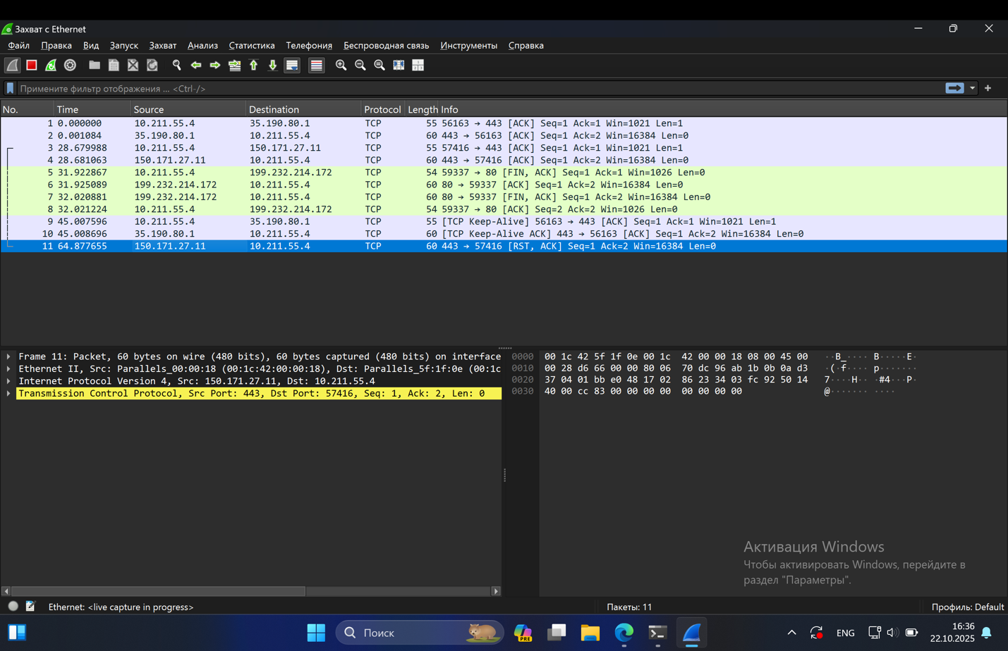
Рисунок 14 – Анализ трафика

Чтобы остановить захват нажимаем «Остановить захват пакетов» (Рисунок 15).
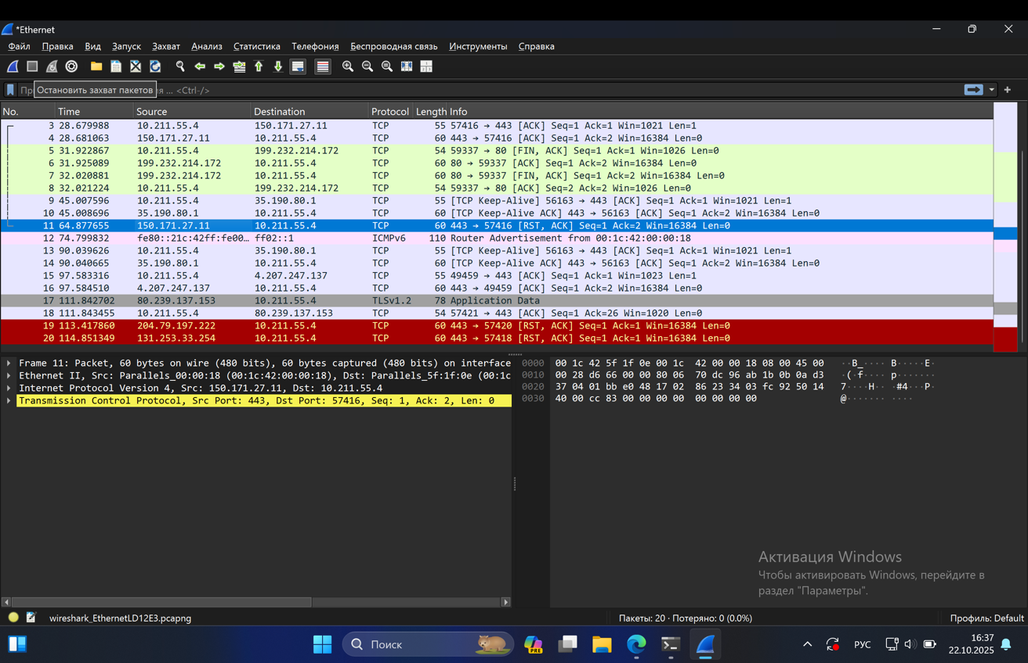
Рисунок 15 – Остановка захвата трафика
4. Команда Netstat
4.1. Установка и вывод результата команды netstat
Чтобы узнать всю активность сетевых соединений используем команду netstat (Рисунок 16).
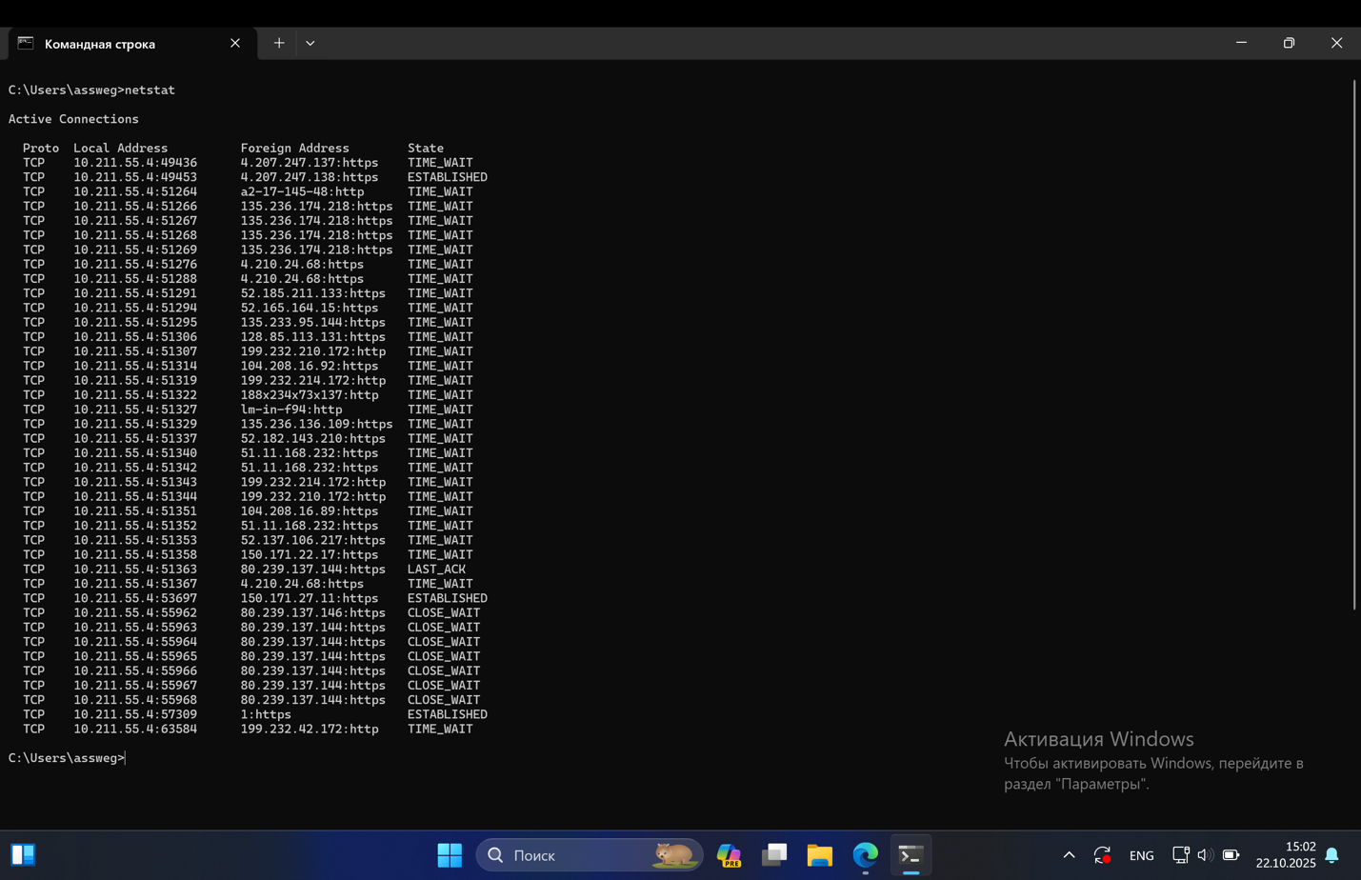
Рисунок 16 – Вывод команды netstat

4.2. Синтаксис команды netstat
Ключ -a показывает состояние всех сокетов (Рисунок 17).
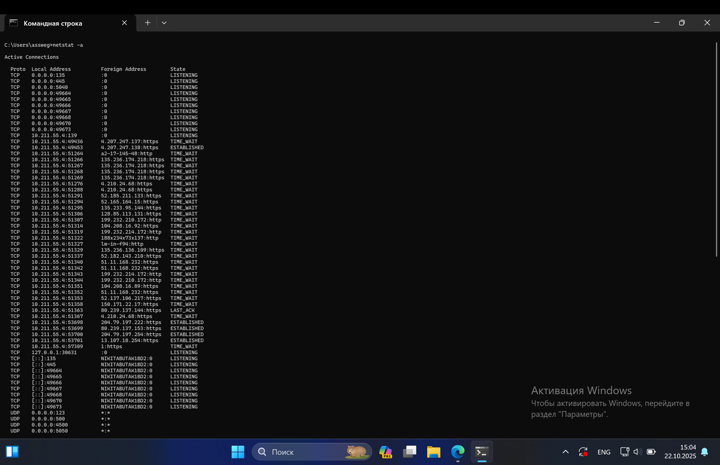
Рисунок 17 – Вывод команды netstat -a

Ключ -n выводит активные подключения TCP с отображением адресов и номеров портов (Рисунок 18).
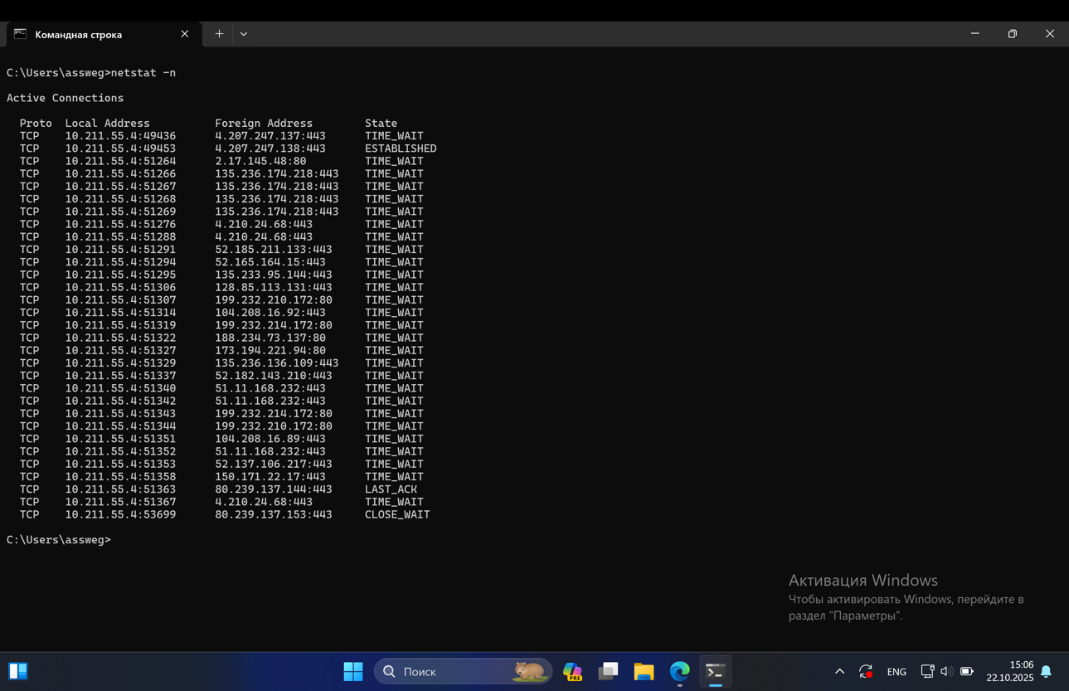
Рисунок 18 – Вывод команды netstat -n

Ключ -o выводит активные подключения TCP и включение кода процесса (PID) для каждого подключения (Рисунок 19).
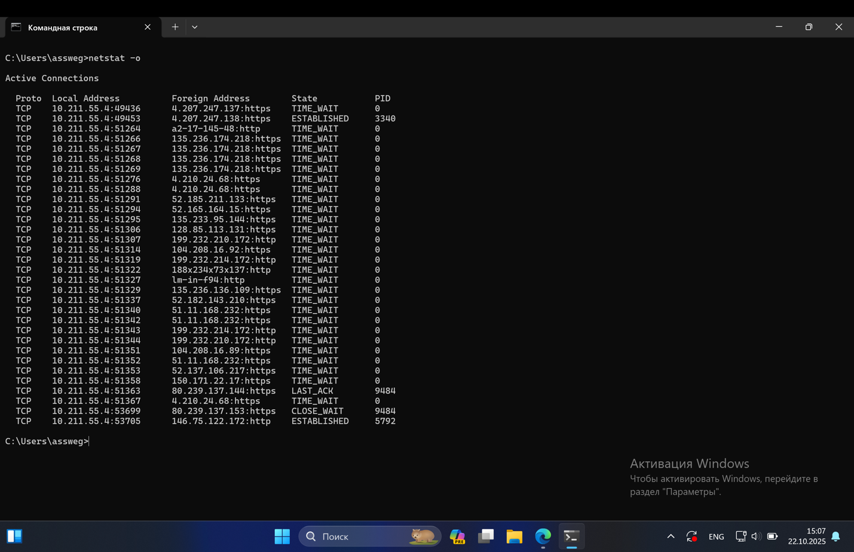
Рисунок 19 – Вывод команды netstat -o

Ключ -r показывает таблицы маршрутизации (Рисунок 20).
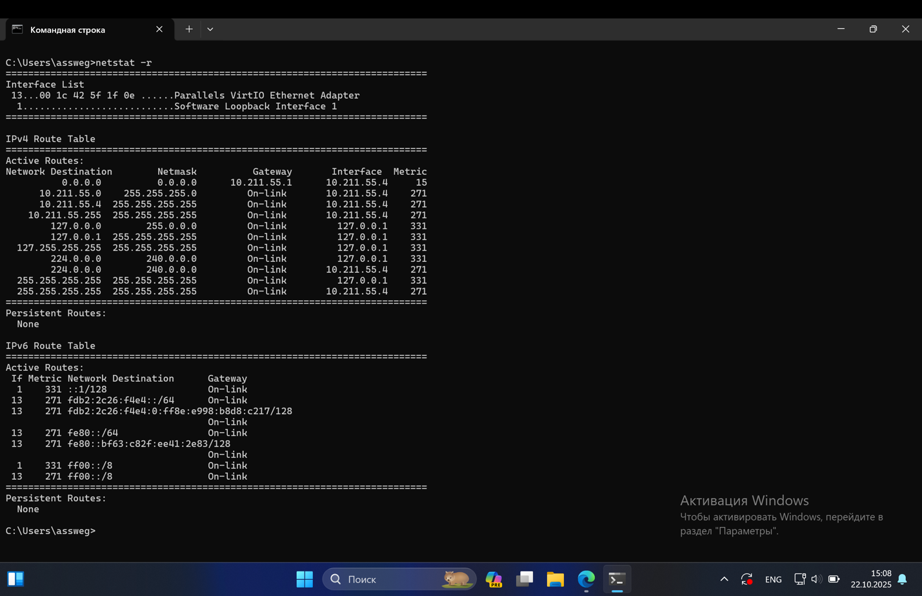
Рисунок 20 – Вывод команды netstat -r

Ключ -p выводит подключения по указанному протоколу (Рисунок 21).
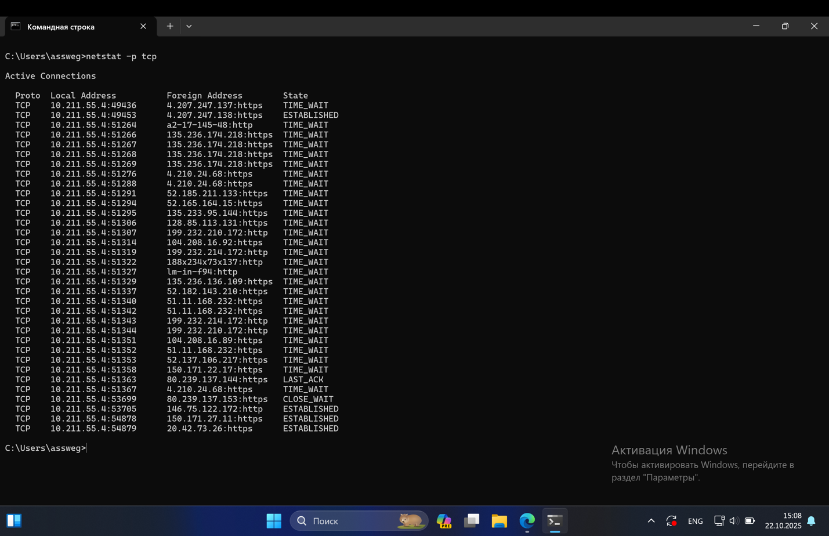
Рисунок 21 – Вывод команды netstat -r tcp
4.3. Состояние сокетов
Для сокетов допустимы следующие значения состояния:
- ESTABLISHED - соединение установлено;
- TIME_WAIT - ожидание после закрытия для обработки возможной повторной передачи данных от удаленной стороны;
- CLOSED - сокет закрыт и не используется;
- LISTEN - сокет ожидает входящих соединений;
- SYN_SENT - сокет активно пытается установить соединение;
- SYN_RECEIVED - выполняется начальная синхронизация соединения;
- CLOSING - сокет закрыт, затем удаленная сторона отключилась, и ожидается подтверждение.

5. Команда nslookup
5.1. Синтаксис команды nslookup
Чтобы запросить информацию о домене используем nslookup (Рисунок 22).
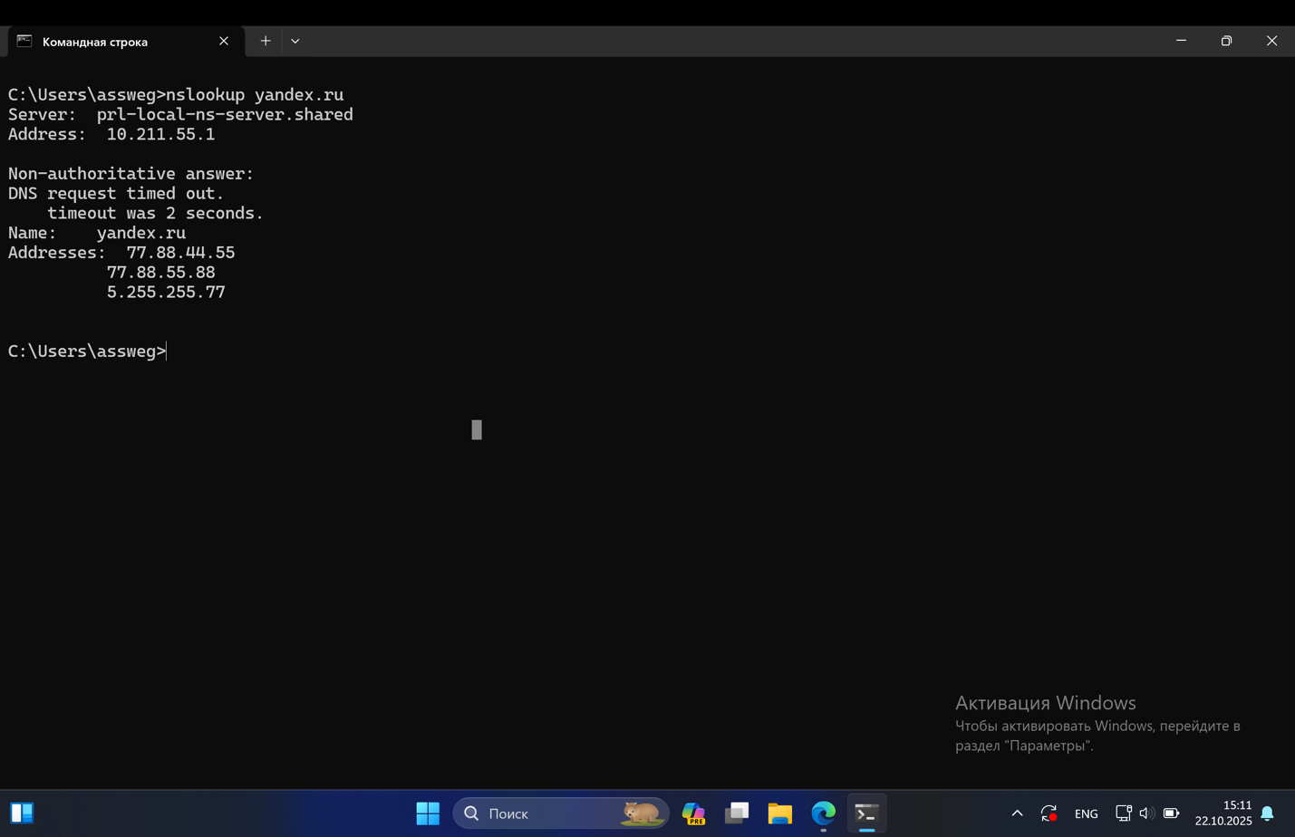
Рисунок 22 – Вывод команды nslookup yandex.ru

Ключ -type=mx хранит соответствие доменного имени почтовому серверу этого домена (Рисунок 23).
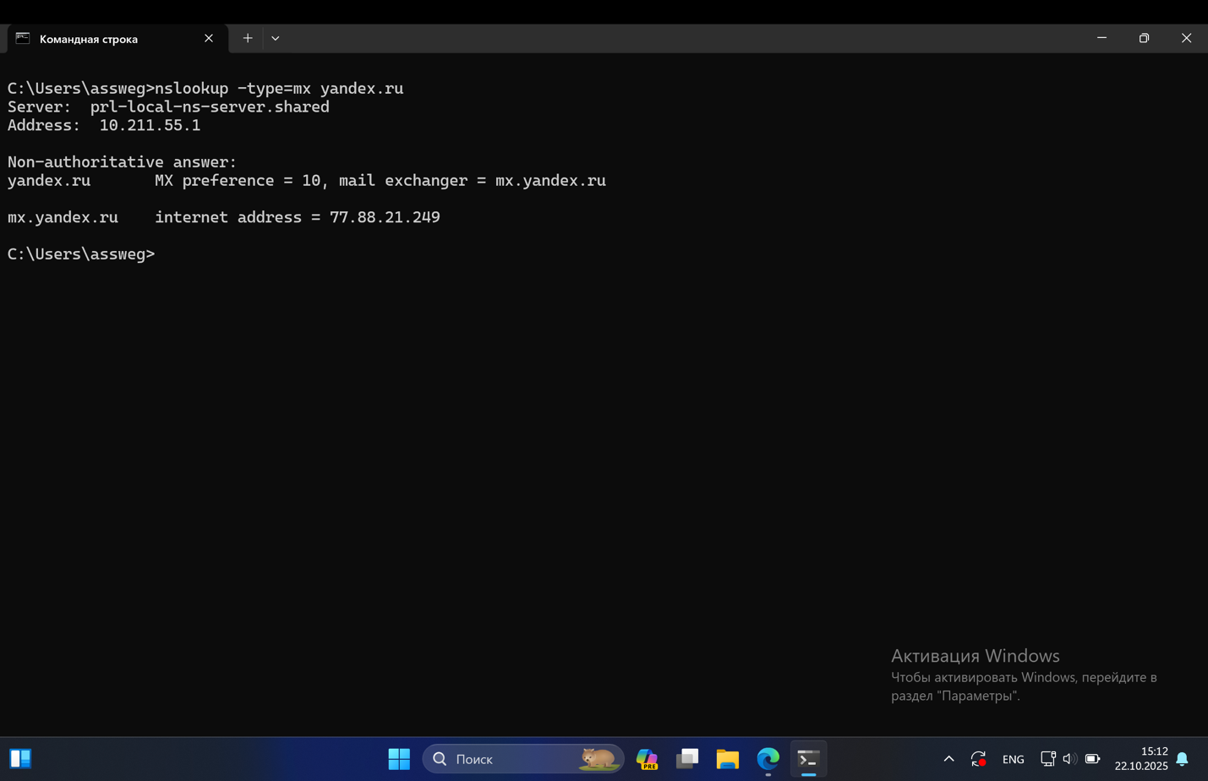
Рисунок 23 – Вывод команды nslookup -type=mx yandex.ru

Ключ -query=ns содержит соответствие доменного имени DNS-серверу, основному для заданного домена (Рисунок 24).
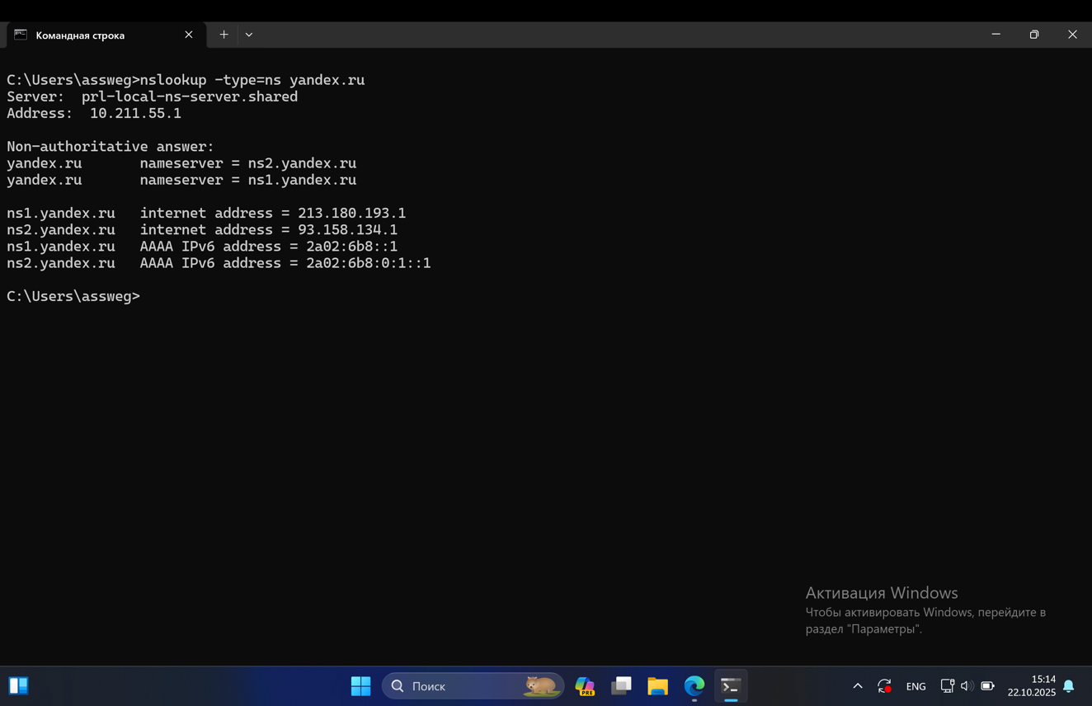
Рисунок 24 – Вывод команды nslookup -type=ns yandex.ru

Ключ -query=soa содержит информацию о зоне домена, адрес его администратора, серийный номер и т.д. (Рисунок 25).
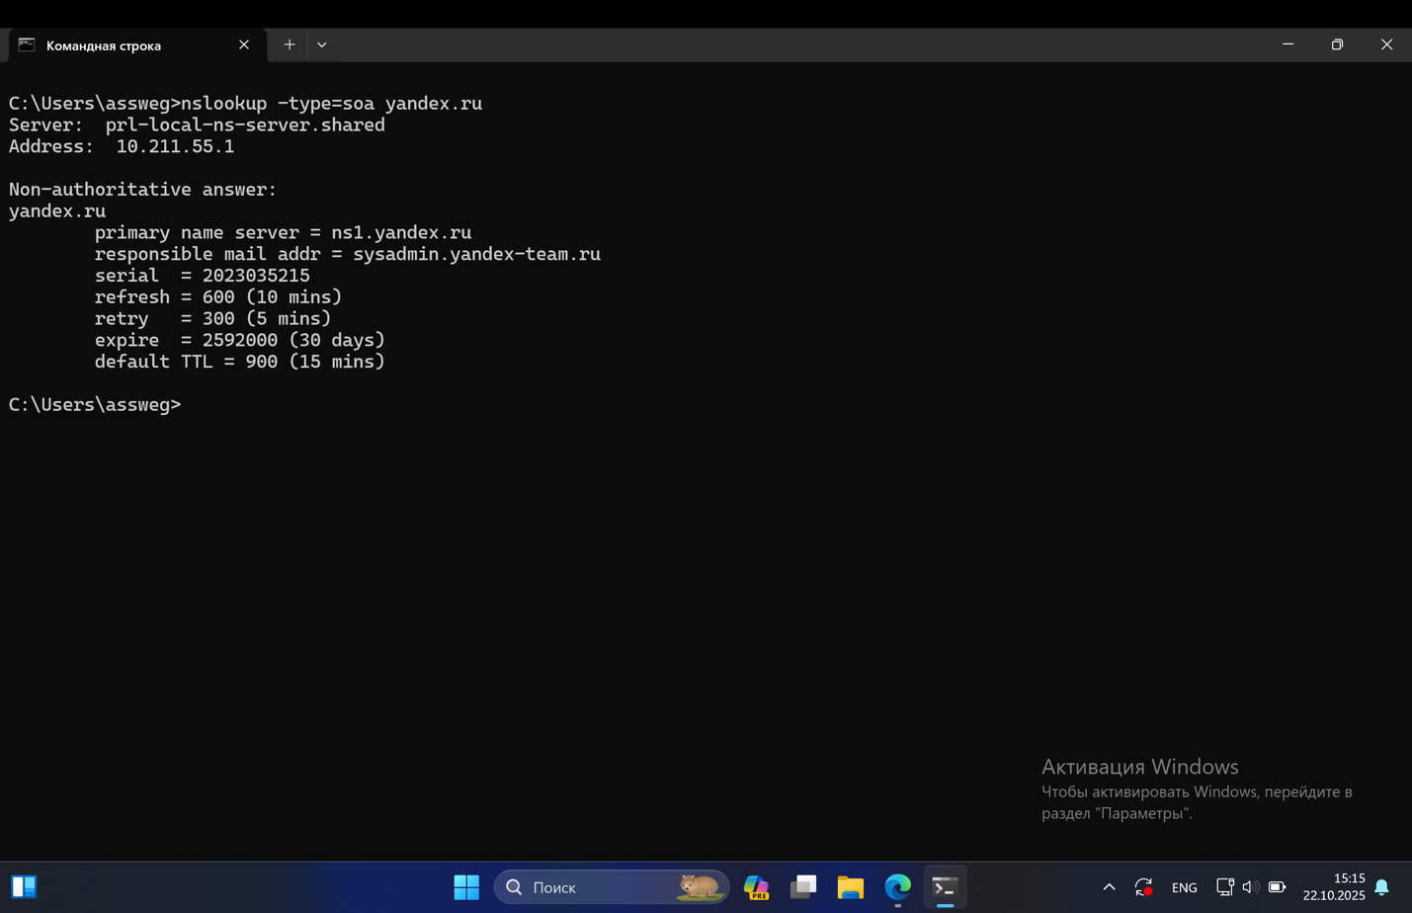
Рисунок 25 – Вывод команды nslookup -type=soa yandex.ru

Ключ -type=any содержит все записи DNS, которые у нас есть для заданного имени (Рисунок 25).
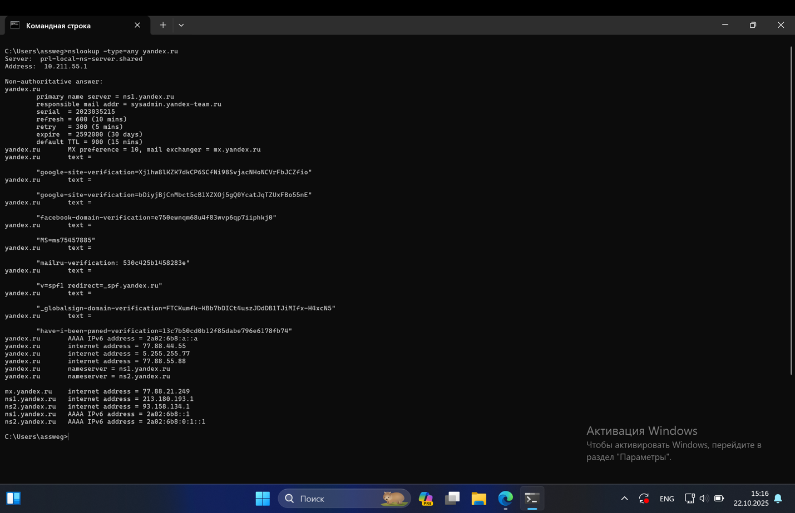
Рисунок 26 – Вывод команды nslookup -type=any yandex.ru

5.2. Обратный поиск DNS
Чтобы выполнить обратный поиск вместо имени домена указываем его IP-адрес (Рисунок 27).
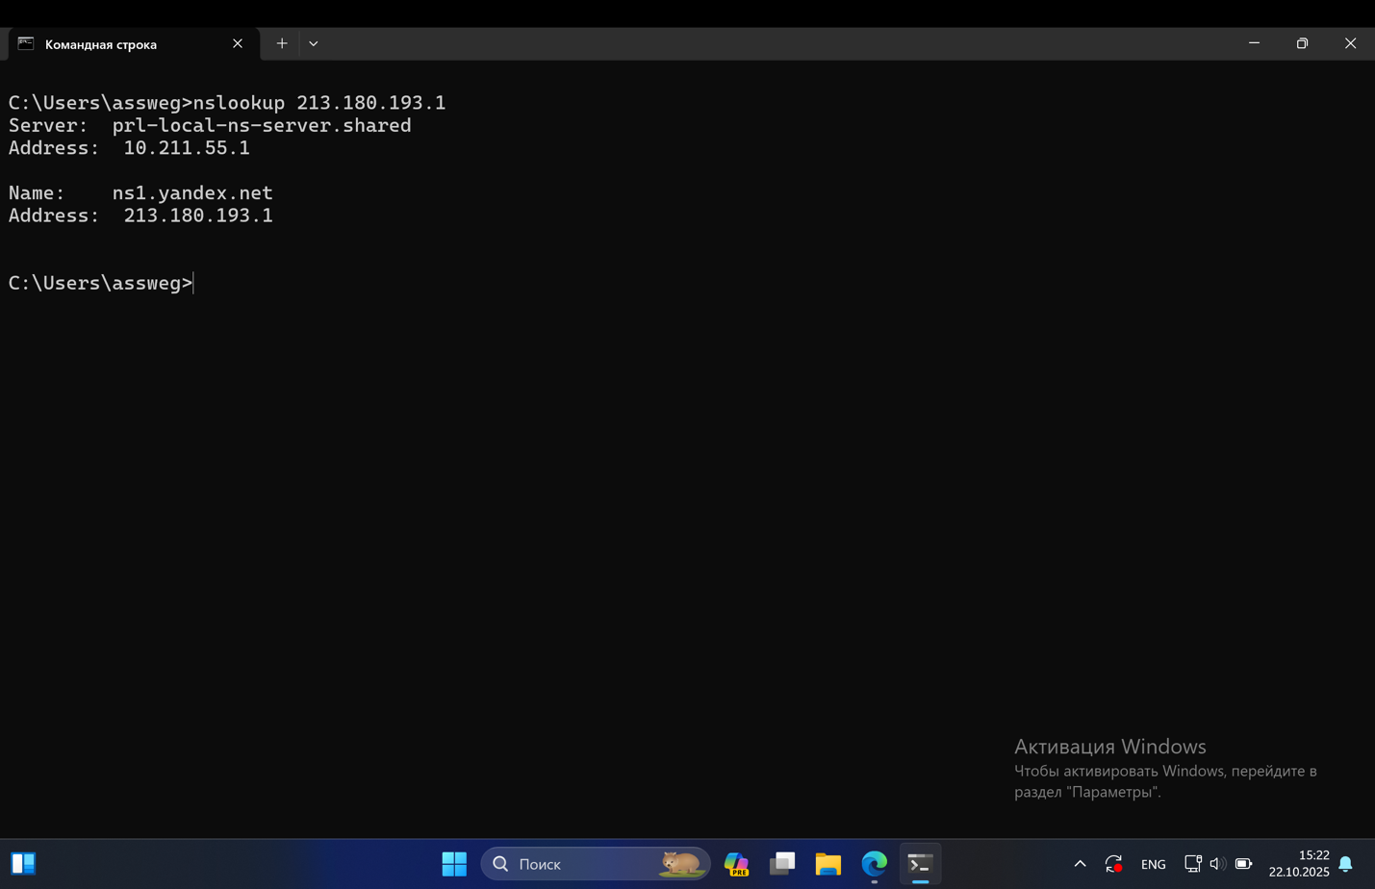
Рисунок 27 – Вывод команды nslookup 213.180.193.1

Также есть возможность использовать конкретный сервер имен (Рисунок 28).
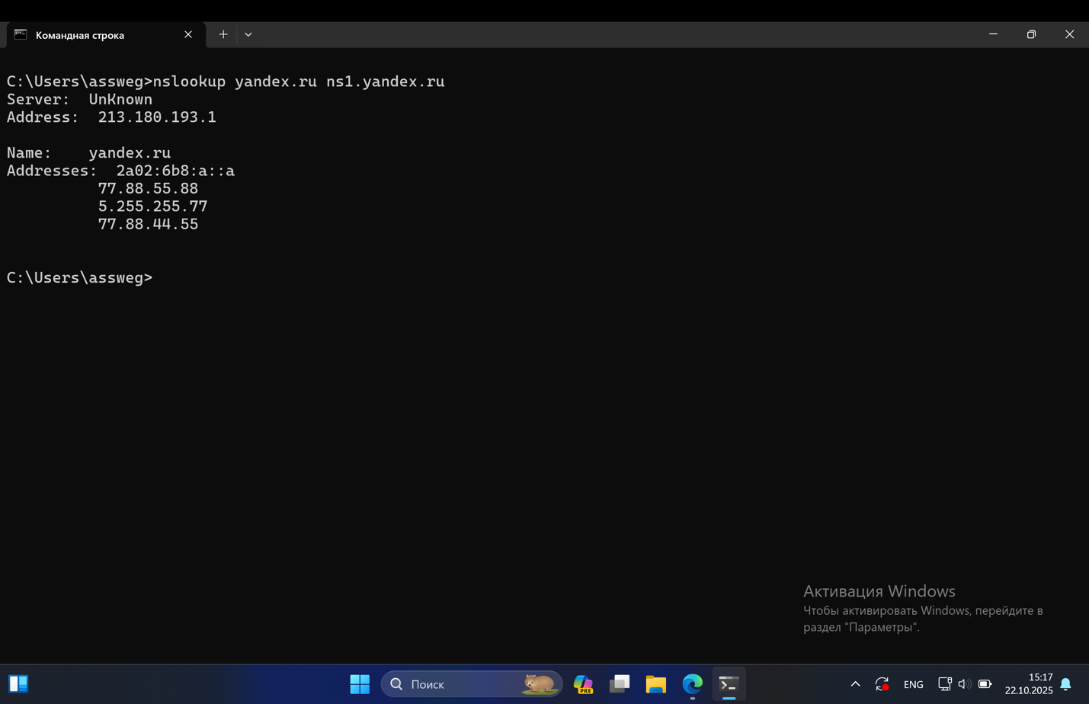
Рисунок 28 – Вывод команды nslookup yandex.ru ns1.yandex.ru

5.3. Интерактивный режим
Для входа в интерактивный режим напишем команду nslookup без опций (Рисунок 29).
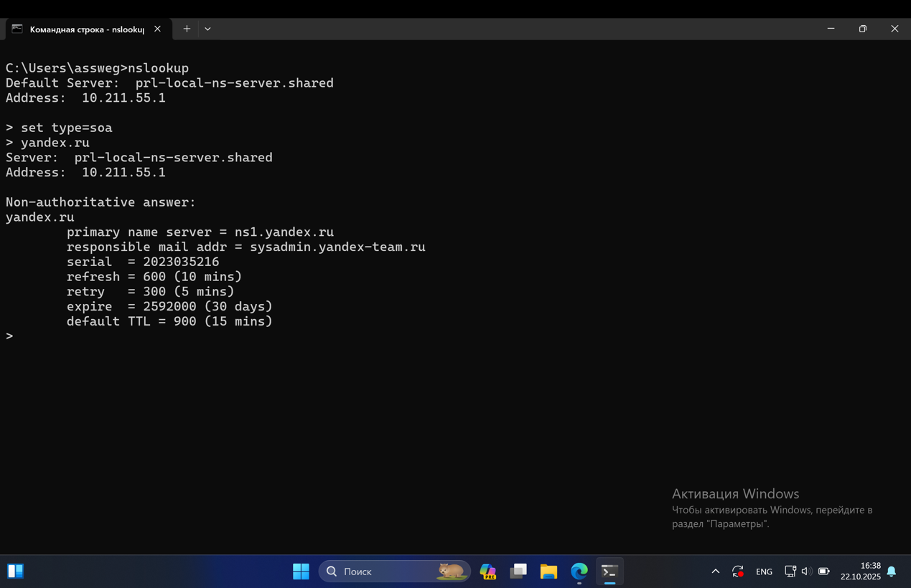
Рисунок 29 – Вывод команды nslookup без опций

Установим фильтр на фильтрацию по протоколу dns (Рисунок 30).
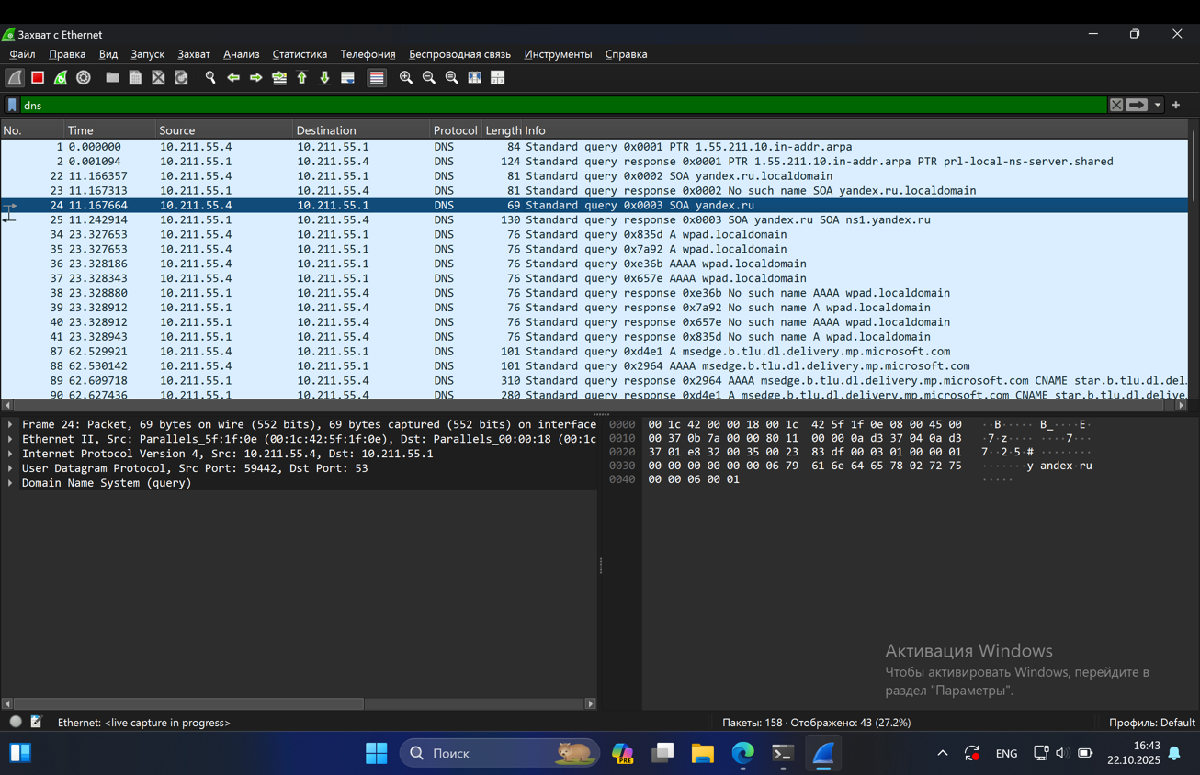
Рисунок 30 – Фильтрация по протоколу DNS
Вывод
В ходе выполнения лабораторной работы были успешно изучены практические навыки работы с сетевыми утилитами и средствами диагностики. Освоена работа в командной строке Windows, изучен интерфейс терминала и его базовые настройки. Получены умения работы с ARP-таблицей и определения MAC-адреса сетевого интерфейса.
Проведен анализ сетевого трафика с использованием утилит ping и tracert, что позволило изучить механизмы проверки доступности узлов и определения маршрутов в сети. Освоены основы работы с анализатором трафика Wireshark для захвата и изучения сетевых пакетов.
Была изучена утилита netstat с различными ключами, что дало понимание активных сетевых подключений, состояния сокетов и таблиц маршрутизации. Также была изучена утилита nslookup для DNS-запросов различных типов, включая прямые и обратные запросы, работу с MX-, NS- и SOA-записями, а также использование интерактивного режима.

